REPUBLIQUE DU BENIN

MINISTERE DE L’ENVIRONNEMENT DE L’HABITAT ET DE L’URBANISME

DIRECTION DE L’ENVIRONNEMENT

PROJET D’ETABLISSEMENT D’UN CORPS DES JEUNES POUR L’ENVIRONNEMENT

SITE DE DJIDJA

RAPPORT DE LA FORMATION

TECHNIQUES DE PEPINIERE POUR LES GROUPES DE JEUNES POUR L’ENVIRONNEMENT DE LA COMMUNE DE DJIDJA
Du 27 au 31 mars 2006

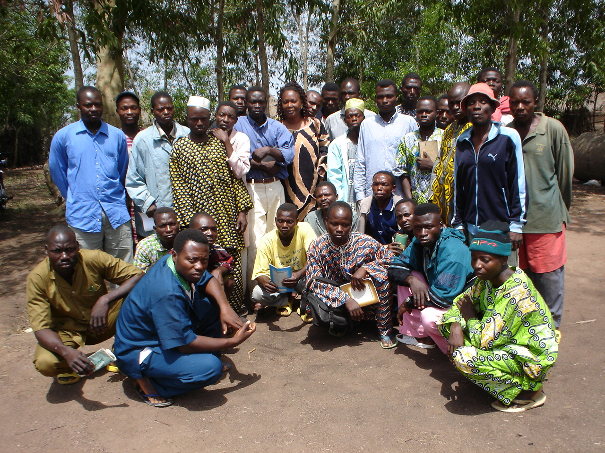

Djidja, mars 2006

Par

Cercle Nature et Développement (CENAD ONG)

Abomey BP: 388 Abomey Tel: 95 79 21 73 / 95 06 29 97 Bénin
cenadbenin@yahoo.fr

Table des matières
1- Introduction 1
1.1 Contexte et justification 1
1.2- But et objectifs de la formation 1
1.3- Résultats attendus de la formation 1
1.4- Rappel du mandat du CENAD ONG 2
2- Contenu des modules de la formation 2
2.1- Généralités : 2
2.2- Dimensionnement d’un site de pépinière 2
2.3- Planification des actions en pépinières : 2
2.4-La gestion du site de pépinière au quotidien; 3
2.5- Techniques spéciales de production de plants en pépinière 3
2.6- Rentabilité économique et financière de l’activité ; 3
2.7- Le post pépinière en arboriculture. 3
3- Méthodologie de mise en œuvre 4
3.1- Les matériels 4
3.1.1- Matériels didactiques 4
3.1.2- Matériels techniques de travail 4
3.2- Conduite de la formation 5
3.2.1- Les techniques de la formation 5
3.2.2- Conduite de la formation 5
3.3- Langues de déroulement de la formation 6
3.4- Sortie pédagogique 6
3.5- Participants et choix du lieu de la formation 6
3.6- Les animateurs de la formation 6
4- Déroulement et résultats de la formation 7
4.1- Mise en route 7
4.1 .1- Résumé des discours d’ouverture 7
➢ Différents allocutions 7
Mot de bienvenue du Chef site de Djidja 7
Mot d’Ouverture du représentant de la Direction de l’Environnement 7
4.1.2- Attentes et craintes des participants 7
4.1.3 Crainte des participants 7
4.2.1- Généralités sur les pépinières 8
4.2.2- Choix des essences à produire 8
4.2.3- Les essences de prédilection dans la commune 8
4.2.4- Enregistrer les données 9
4.3- Les Pratiques de technique de pépinière lors de la formation 9
4.3.1- Choix d’un site et son compartimentage (lieu d’empotage lieu de germination, magasin etc) suivi de l’utilisation des différents matériels. 9
4.3.2- Pratique d’empotage, de réalisation des planches pour la germination 10
4.3.3- Pratique de la germination 10
4.3.4 Transplantation des plants de pépinière du germoir dans les pots et entretien des plants 11
4.3.5- Pratique du greffage 12
4.6- Evaluation de la formation et recommandations des participants 12

ANNEXES
1. Liste des consultants
2. Liste des participants
3. Programme détaillé des modules de la formation
4. Rapport journalier de la formation par les participants
5. Fiches techniques ou aides mémoires du pépiniériste

Introduction

1.1 Contexte et justification
Le présent rapport rend compte de la formation, intitulée « formation en techniques de pépinière des groupes de jeunes pour l’environnement de la commune de Djidja ». Elle est organisée par le Projet d’Etablissement d’un Corps de Jeunes pour l’Environnement à Djidja et Ouaké qui est dirigée par la Direction de l’Environnement du Ministère de l’Environnement de l’Habitat et de l’Urbanisme (DE/ MEHU). Ce projet vise la lutte contre la pauvreté par la génération d’emplois pour les jeunes à travers des activités de restauration de l’environnement, de protection des ressources naturelles et des activités génératrices de revenus à court terme et ses cadres sont convaincus que le développement des activités alternatives génératrices de revenus passe nécessairement par des formations adéquates aux jeunes dans des domaines identifiés par ces jeunes mêmes.
C’est une formation pratique qui est axée sur la création et la gestion de pépinières forestières. Elle a réunis 30 participants issus des 10 groupes de jeunes pour l’environnement de la commune de Djidja pendant 5 jours dans le village de Dridji (Arrondissement de DAN) du 27 au 31 mars 2006 (confère liste des participants en annexe).
Le présent rapport s’articule autour de cinq (05) grandes parties. La première parie rappelle le contexte, les objectifs, les résultats attendus et le mandat du CENAD, la deuxième partie est consacrée au contenu de la formation détaillé suivant un programme journalier en annexe ; la troisième partie présente la méthodologie suivie pour une parfaite conduite de la formation. La quatrième partie traite du déroulement, de la mise en œuvre et des résultats de la formation. Les difficultés rencontrées et mesures prises sont abordées dans la dernière partie suivie des recommandations.

1.2- But et objectifs de la formation
La formation vise à renforcer les compétences, aptitudes et capacités pratiques et théoriques des participants pour la création et la gestion d’un site de pépinière dans leur village. Ce qui permettra la satisfaction durable des besoins en plants dans la commune.

1.3- Résultats attendus de la formation
Les résultats attendus de la formations se présentent comme suit :
- les jeunes ont acquis des connaissances techniques et pratiques en pépinière;
- les jeunes ont acquit les techniques de greffage ;
- les jeunes sont capables de conduire de manière autonome la production de plants.

1.4- Rappel du mandat du CENAD ONG
Le mandat qui a été confié au CENAD consiste à :
- Mettre à la disposition des apprenants des connaissances théoriques et pratiques en pépinière;
- Faire connaître aux apprenants tous les matériels de pépinière et leur utilisation ;
- Assurer des séances de démonstration et de pratiques ;
- Fournir aux apprenants des supports à la fin de la formation.
Pour ce faire, sept modules logiques sont élaborés pour conduire les groupes de jeunes pour l’environnement de la commune de Djidja à devenir des pépiniéristes professionnels pour la satisfaction des besoins en plants de la commune.

2- Contenu des modules de la formation

2.1- Généralités :
- Définitions
- Fonctions économiques, sociales et environnementales des pépinières ;
- Les composantes d’un site de pépinière ;
- Typologie des pépinières : la pépinière forestière ;
- Notions de la législation forestière au Bénin

2.2- Dimensionnement d’un site de pépinière
- Choix du site de pépinière ;
- Compartimentage du site ;
- Les installations du site de pépinière ;
- Le pépiniériste et ses équipements ;

2.3- Planification des actions en pépinières :
- Choix des plants à produire ;
- Des besoins en plants aux besoins en semences ;
- Les semences et les semenciers en pépinières ;
- Les besoins en espaces et différents compartiments du site ;
- Les besoins en intrants et en main d’œuvre de la pépinière ;
- Le programme d’activités du pépiniériste ;

2.4-La gestion du site de pépinière au quotidien;
- Les besoins en eau et la gestion de l’humidité en situation de pénurie d’eau : les techniques ;
- La gestion de la fertilité au sein de la pépinière : les techniques ;
- Les ennemis : lutte biologique et lutte intégrée contre les ennemis en pépinière ;
- Les enregistrements de données au sein de la pépinière

2.5- Techniques spéciales de production de plants en pépinière
- La dormance et sa gestion : quelques plantes concernées
- Quelques germinations spéciales ;
- De la germination à la pépinière proprement dite : rôle du germoir ;
- Le greffage ;
- Autres techniques de multiplication végétative ;

2.6- Rentabilité économique et financière de l’activité ;
- Conception, mise en œuvre et suivi d’un projet de site de pépinière ;
- Rentabilité économique ;
- Rentabilité financière : détermination du coût de revient d’un plant de pépinière ;

2.7- Le post pépinière en arboriculture.
- Choix du site de plantation ;
- Détermination des besoins en plants pour la plantation ;
- De la pépinière au site de plantation : les règles du jeu et le transport des plants ;
- Sylviculture spéciale de quelques essences utiles : de la pépinière à la production

Méthodologie de mise en œuvre
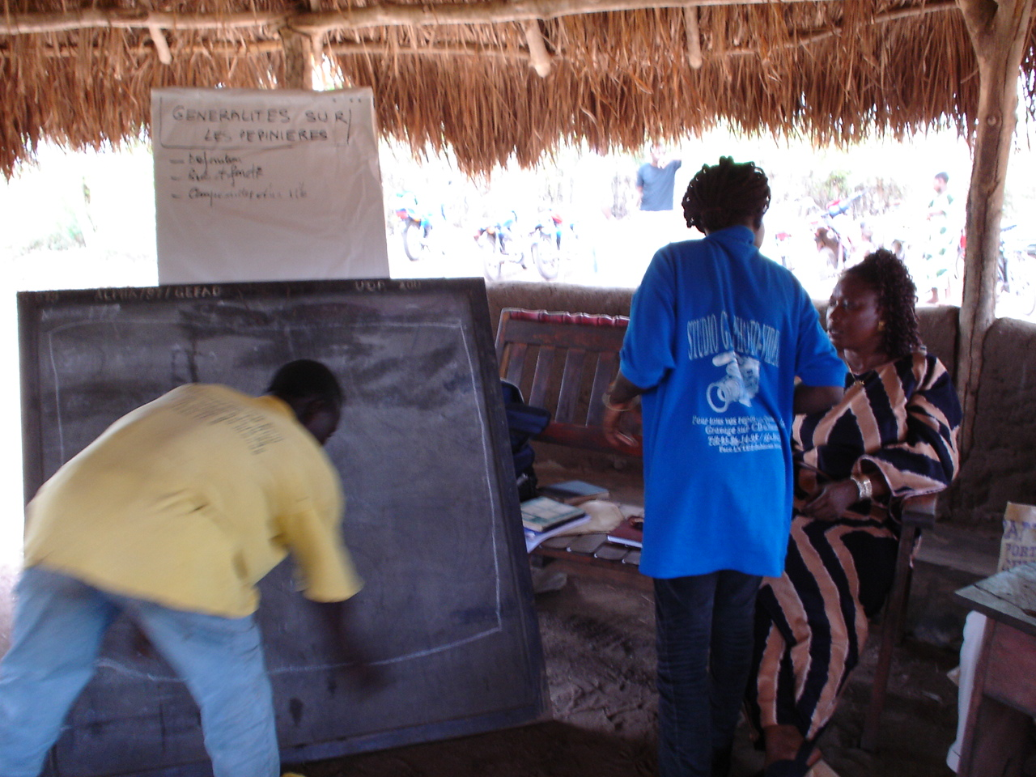
Des participants très actifs lors des discussions

La méthodologie utilisée pour la formation est une approche andragogique participative et pratique basée sur une démarche visant l’adhésion et la mise en pratique réelle des notions échangées.

3.1- Les matériels

3.1.1- Matériels didactiques
Les plus importants de ces matériels sont les fiches techniques et les guides pour les travaux de pépiniéristes qui sont joints en annexe du présent rapport. Ils sont utilisés lors des échanges théoriques et servent de base et de boussoles pour les travaux pratiques.
En dehors de cette première catégorie de matériels, nous avons aussi les fournitures de bureau pour faciliter les échanges.

3.1.2- Matériels techniques de travail
- 6 houes ; 6 coupe-coupes ; des bassines et seaux pour les travaux pratiques.
- 1 tamis de 0,5cm, 6 arrosoirs, et autres matériels professionnels de pépiniériste nécessaires pour les travaux pratiques. Nous les louons d’habitude lors des formations aux bénéficiaires ;
- Des greffons et des sauvageons de quelques essences fruitières. Ils sont nécessaires pour la réalisation et l’enseignement des techniques de greffage lors de la formation ;
- Les semences de quelques essences fruitières et forestières utiles dans la commune de Djidja. Il s’agit des semences de Tectona grandis, Anacardium occidentale, des agrumes, Eucalyptus sp et d’autres essences en disparition dans la commune de Djidja. Elles ont été utilisées pour la réalisation des travaux pratiques.
- Un site de pépinière a été aménagé à cet effet et a servi de cadre pour la pratique effective des techniques de conduite et de gestion de site de pépinière au cours de la formation.

3.2- Conduite de la formation

3.2.1- Les techniques de la formation
Les techniques utilisées lors de cette formation sont basées sur l’andragogie. Les participants étant tous des adultes. Ceci nous a permis de tirer le meilleur profit des expériences de chaque participant et de rendre la formation plus efficace par des échanges.
Les techniques utilisées pour répondre aux objectifs précédents sont les suivantes :
- La démonstration pour amener les participants à maîtriser les méthodes et procédures spécifiques relatives à des opérations et pratiques en pépinière ;
- Les études de cas : pour analyser avec les participants, des situations réelles de site de pépinières pour développer leur compétence et créativité :
Les jeux de rôles nous ont permis de faire vivre aux participants, les situations et comportements de pépiniéristes professionnels ;
- Les résolutions de problèmes en groupes, les échanges d’expériences entre participants afin de les porter à résoudre les problèmes quotidiens d’un site de pépinière forestière.
- Les travaux pratiques in situ qui ont permis aux participants de maîtriser la conception et la planification des projets de pépinière villageoise,
- Toute la formation a été basée sur des travaux en milieu réel. C’est ce qui justifie le choix du site de Dridji pour le déroulement de la formation. La disponibilité de l’eau a permis de pratiquer toutes les opérations nécessaires pour la création et la gestion d’un site de pépinière. Ceci a conduit à la création d’un site villageois de pépinière de Dridji au terme de cette formation.

3.2.2- Conduite de la formation
Le déroulement de chaque thème a été structuré en trois phases logiques :
- Une phase théorique où les bases de la pratique à enseigner ont été analysées avec les participants. Les consultants chevronnés interviennent comme conducteurs qui se basent sur les connaissances de base des participants pour faire évoluer les connaissances vers le niveau théorique souhaité ;
- Une phase pratique pendant laquelle les participants avec l’aide des consultants ont réalisés en milieu réel les notions théoriques échangées précédemment. Tous les travaux pratiques se réalisent en des groupes de 6 personnes. D’où nous avons 5 groupes qui ont conduit chaque type de travail de terrain lors de la formation ;
- Une phase de restitution – évaluation pendant laquelle chaque travail pratique est évalué et amélioré en plénière sur la base des échanges et expériences entre groupes, entre participants, et consultants

3.3- Langues de déroulement de la formation
La formation s’est déroulée en français et en langue nationale Fongbé et parfois une combinaison des deux langues. Les consultants maîtrisent parfaitement les deux langues et aucune difficulté de traduction n’a pu se poser lors des communications.

3.4- Sortie pédagogique
Comme la formation s’est déroulée sur un site de pépinière dans le village de Dridji, il n’y a pas eu de déplacement vers d’autre site pour les travaux pratiques. Des sorties pédagogiques sont ont eu lieu dans les plantations à proximité du site de formation dans le cadre des échanges sur les récoltes de semences.

3.5- Participants et choix du lieu de la formation
La formation a réuni 30 participants pendant 5 jours dans la commune de Djidja. Les participants sont sélectionnés par le projet.
Le lieu que nous avons choisi pour la formation est le village de Dridji qui possède toutes les conditions nécessaires pour rendre la formation pratique et assimilable pour les participants.

3.6- Les animateurs de la formation
La formation a été animée par un Ingénieur Agronome forestier et un Contrôleur du développement rural spécialisé en pépinière, les deux assistés par un pépiniériste professionnel. Ces consultants sont dotés de plus de 5 ans d’expérience dans la conduite des sites de pépinière avec les populations en milieux ruraux.

4- Déroulement et résultats de la formation

4.1- Mise en route

4.1 .1- Résumé des discours d’ouverture

Différents allocutions

Mot de bienvenue du Chef site de Djidja
Après avoir souhaité la bienvenue aux participants à l’atelier et annoncé les grands axes de la formation, Monsieur Félicien AMAKPE a invité les participants venus de dix villages différents de la commune à un véritable partage d’expériences et une ouverture d’esprit pour mieux assimiler la formation.

Mot d’Ouverture du représentant de la Direction de l’Environnement
Après avoir souhaité la bienvenue aux populations participant pour avoir répondu à l’invitation ; Madame Rehannath ITCHOLA a reprécisé que le présent atelier de formation s’inscrit dans le cadre des activités planifiées pour une meilleure implication des populations dans la gestion de leur environnement et en même temps s’inscrit dans le cadre des activités génératrice de revenues pour contribuer à la lutte contre la pauvreté que mène le MEHU. Elle a exhorté les participants à la discipline et l’assiduité pour acquérir des connaissances théoriques et pratiques de conduite autonome des sites de pépinières.

4.1.2- Attentes des participants
Les attentes des populations se résument en trois grands axes :
- Maîtriser les techniques de mise en place et de gestion des pépinières villageoises et de production des plantes utiles ;
- Maîtriser les techniques d’entretien et de mise en place des plantations ;
- Maîtriser les éléments de calcul de la rentabilité des pépinières

4.1.3 Crainte des participants
La principale crainte des participants a été la difficulté de s’acquérir les matériels et équipements de pépinière après la formation. Mais cette crainte a été aussitôt dissipée par l’information donnée par la représentante du MEHU suivant laquelle il aura aussitôt la formation terminée une cérémonie officielle de remise de matériels et équipements de pépinières aux dix villages.

4.2- Les notions théoriques nécessaires
Les aspects théoriques ont été abordés suivants cinq (05) grands axes intercalés par des études de cas et des travaux pratiques et visites de terrain.

4.2.1- Généralités sur les pépinières
Après un bref rappel des types de pépinières et des différentes fonctions d’une pépinière, s’en est suivi les différentes composantes d’un site de pépinière. A ce niveau il a été recommandé aux participants la mise en place après la formation d’un site permanent et de travailler en coopérative. Une présentation des différents équipements et matériels du pépiniériste suivi du dimensionnement et compartimentage d’un site a permis aux participants de maîtriser les composantes d’un site et aspects liés à la mise en place d’un site (voir fiche de formation N°1 et N°2). Un accent a été mis sur la conservation et l’entretien des différents matériels pour une utilisation durable.
Ces notions introductives ont suscitées beaucoup d’intérêts chez les participants et des questions d’ordre général et spécifiques à certains villages dans l’installation de leur site de pépinière ont été abordées
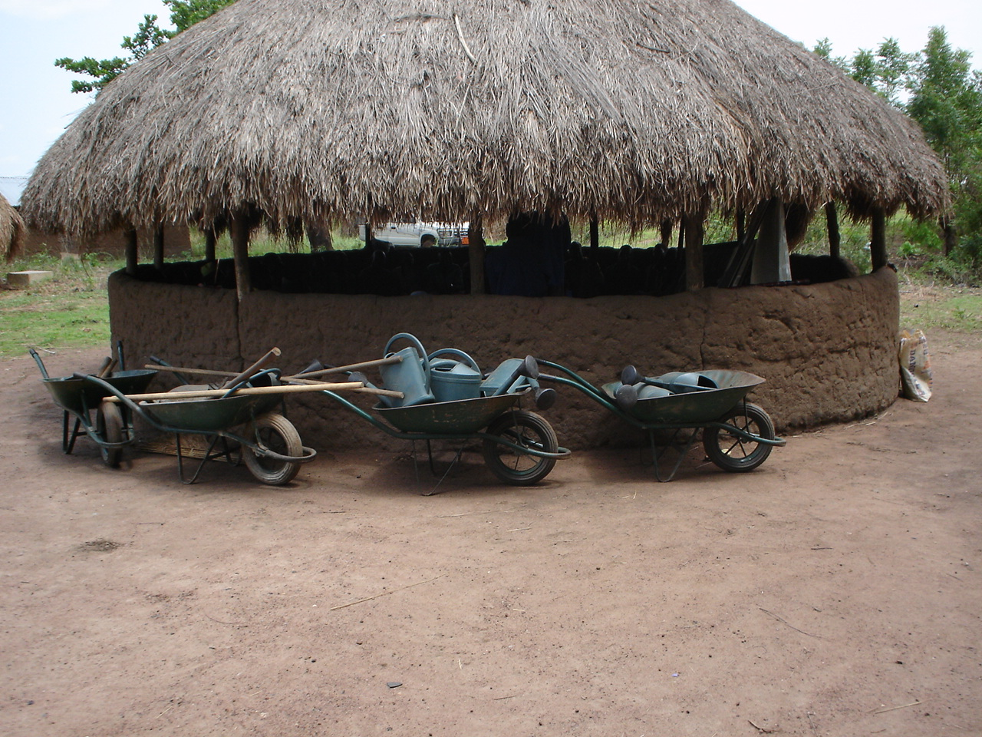
Quelques matériels indispensables pour l’installation d’un site de pépinière

4.2.2- Choix des essences à produire
Une fois ces notions acquises les participants ont été entretenues sur le choix des essences à produire, l’évaluation des besoins en semences, en plants, en intrants et main d’oeuvre et en espace pour chaque essence. A ce niveau un accent particulier a été mis sur le calendrier de planification du pépiniériste et les différents types de semences disponibles. Une étude de cas en salle a été abordée pour le teck.

4.2.3- Les essences de prédilection dans la commune
Ces essences sont entre autre le teck, le palmier à huile, les agrumes, les manguiers, l’eucalyptus, l’acacia, etc. Ainsi les techniques spéciales de production de ces différentes essences ont été abordées à savoir la levée de la dormance, la germination l’entretien des plants, la gestion de l’humidité en cas de pénurie et les ennemis de ces espèces (voir Fiche de formation N°3 et N°4). Les techniques de greffage des agrumes et manguiers ont été aussi abordées (voir fiche N°5) et a suscité beaucoup d’intérêt de la part des participants. Aussi les participants ont eu d’inquiétudes sur le retard accusé déjà dans la mise en place des pépinières pour cette campagne ; ainsi il a été recommandé de la part des consultants de rester dans les limites de leurs capacités en y consacrant plus de temps et d’entretien pour de meilleurs rendements. Ils ont aussi été informés de la possibilité d’utilisation des produits pour accélérer la croissance des plants en pépinière.

4.2.4- Enregistrer les données
Cet enregistrement est indispensable pour juger de la rentabilité financière du site et pour déterminer le prix de revient d’un plant au sein de la pépinière. (Voir fiche de formation N°6). Vu la complexité et l’importance capitale de ce module pour la gestion d’un site de pépinière, les participants ont émis le souhait que ces notions face objet d’un thème de formation que le projet devrait leur organiser
4.2.5- Repiquage, plantation et entretien
Ici, un accent particulier a été mis sur la conception et la mise en œuvre d’un projet de pépinière et les éléments à prendre à considération (voir fiche de formation N°7).

4.3- Les Pratiques de techniques de pépinière lors de la formation
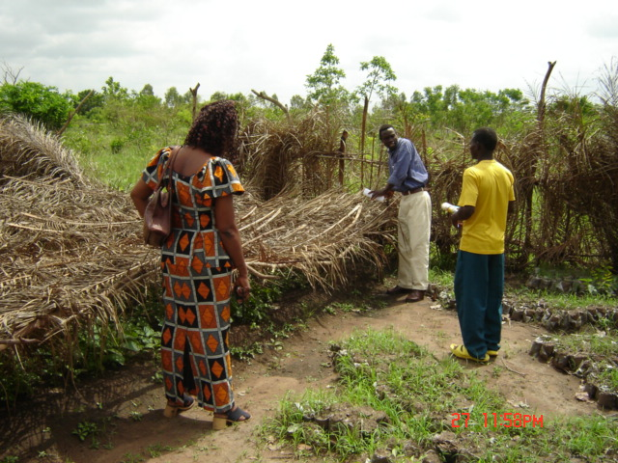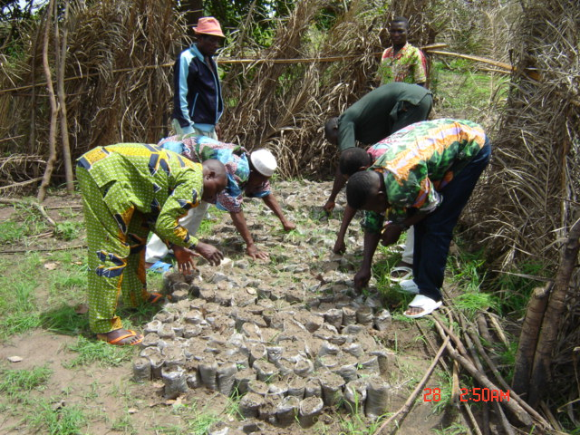
Tous les aspects théoriques ont fait l’objet de pratique par les participants suivi des sorties pédagogiques de proximité pour une meilleure appropriation des notions théoriques reçues. Ces aspects pratiques peuvent être regroupés en cinq (05) grandes parties que sont :

4.3.1- Choix d’un site et son compartimentage (lieu d’empotage lieu de germination, magasin etc) suivi de l’utilisation des différents matériels.
Cette première phase pratique de la formation a permis de voir les conditions de choix d’un lieu de pépinière, le compartimentage et le rôle de la clôture dans la gestion du site. Ceci a permis aux participants de relever les insuffisances sur le site où se déroule la phase pratique. Les participants de chaque village ont tour à tour identifié de manière probable le lieu qui peut servir de site de pépinière dans leur village respectif.

4.3.2- Pratique d’empotage, de réalisation des planches pour la germination

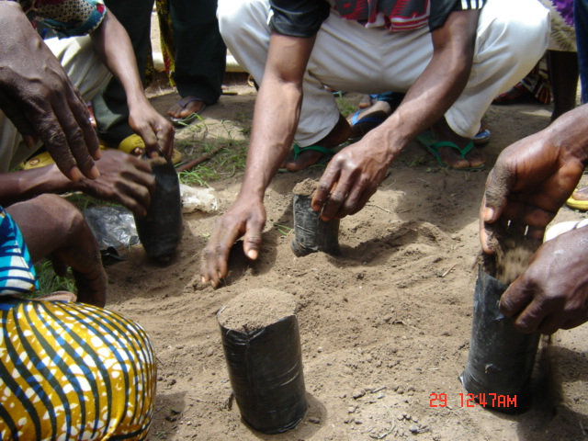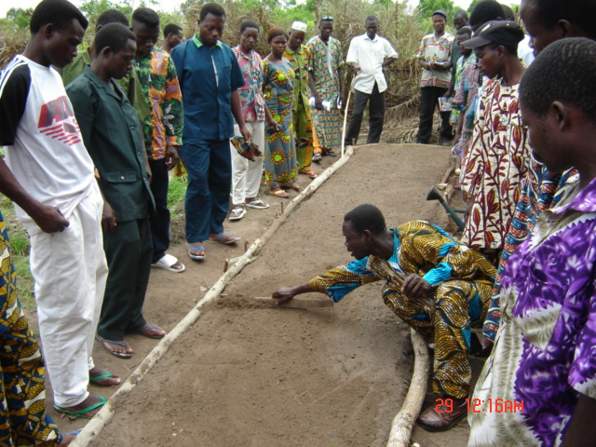
Cette deuxième phase de la formation pratique a permis aux participants tour à tour et dans des groupes formés à cet effet de pratiquer l’empotage et la réalisation des planches pouvant servir de germoir. Ainsi plusieurs observations ont été soulevées dont entre autre le bon nivellement et le cadrage des planches pour surtout éviter le ruissellement d’eau superficielle qui emporterait les semences. Un accent particulier a été mis sur l’utilisation des sachets en polyéthylène pour éviter l’absorption par les rayons solaires. Aussi le sol est ramassé deux à trois semaines avant le semis et arrosé plusieurs fois pour entraîner l’application des mauvaises herbes.

4.3.3- Pratique de la germination
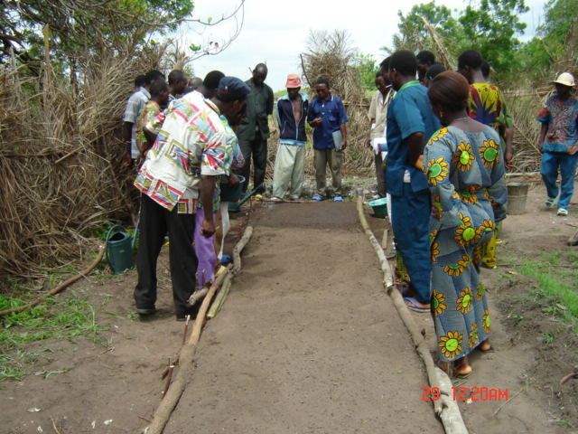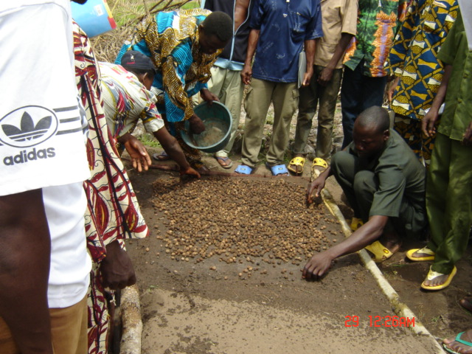
Pour cette partie il a été recommandé aux participants que les planches servants de germoir soient maintenues durant toute la période de germination dans un cadre de bois pour faciliter l’absorption de l’eau par la graine, la sortie des racines et la naissances des plantules. A cet effet après étalage des graines il faut recouvrir le germoir d’une mince couche de substrat et procéder quotidiennement (matin et soir) à un arrosage copieux et ne jamais laisser le germoir se dessécher en maintenant aussi l’ombre et une bonne ventilation sur le substrat.

4.3.4 Transplantation des plants de pépinière du germoir dans les pots et entretien des plants
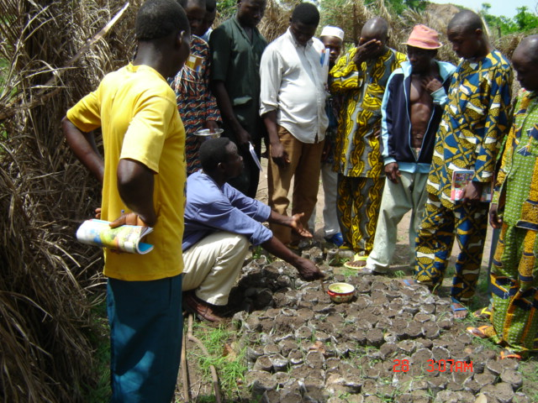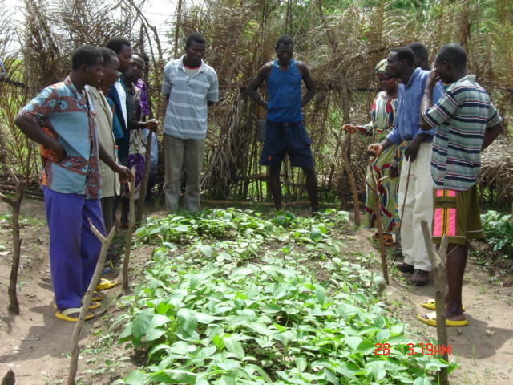
A ce niveau un accent particulier a été mis sur la période de repiquage qui varie suivant les semences mais une plantule qui possède un système radiculaire complet et qui a 2 à 3 feuilles en plus des cotylédons est dans de bonnes conditions pour subir un repiquage.
Ceci ne devait pas aussi se faire en plein soleil de préférence tôt le matin et avec beaucoup de soin. Un accent a été mis sur le repiquage en sachet par introduction avec soin du système radiculaire dans le sachet en conservant les angles naturels des racines latérales et les sachets doivent être préalablement arrosés. Les participants ont tour à tour suivant les groupes mettre en œuvre cette notion. Aussi pour les plants destinés à la réalisation des stumps il faut un habillage régulier des plants.

4.3.5- Pratique du greffage
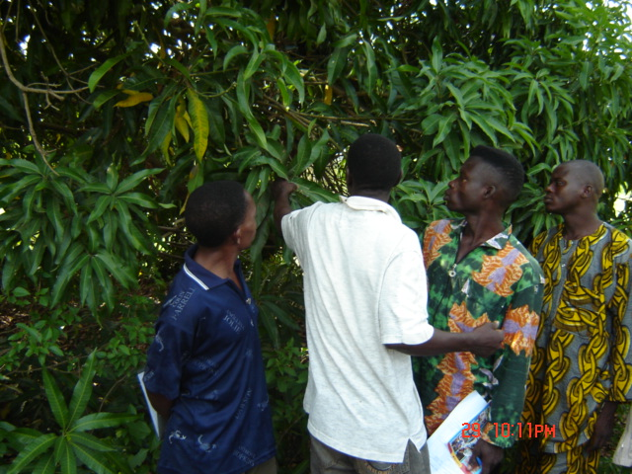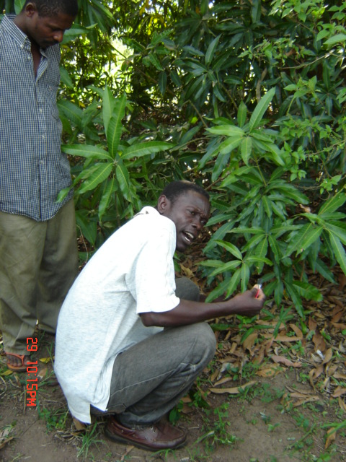
La pratique du greffage a été mise en évidence lors de cette formation sur des sujets de mangotiers et d’orangers pour raison de la préférence de ces essences dans la commune. Deux méthodes ont été utilisées à savoir le greffage par approche et le greffage par fente.
Les participants ont tous apprécié la pratique du greffage et ont eu l’occasion de s’exercer.

4.6- Evaluation de la formation et recommandations des participants
Le tableau suivant récapitule l’évaluation simple faite à la fin de la formation pour apprécier le niveau d’atteinte des objectifs et l’appréciation des participants. Elle a été faite sur un tableau où chaque participant passe tour à tour pour apprécier les différents niveaux de la formation. Cette évaluation après dépouillement se résume dans le tableau suivant :

Critères d’évaluation/ Niveau | Très bien | Bien | Mauvais | Total
Logistique | 28 | 2 | 0 | 30
Lieu de formation | 20 | 5 | 5 | 30
Notions théoriques | 28 | 2 | 0 | 30
Etudes pratiques | 28 | 2 | 0 | 30
Progression et gestion du temps | 28 | 2 | 0 | 30
Niveau d’atteinte des objectifs | 28 | 2 | 0 | 30
De ce tableau on retient que plus de 90% des participants ont apprécié dans l’ensemble tous les aspects de la formation. Ils ont souhaité un suivi très rapproché de la part de leur responsable de site et de l’ONG pour les appuis conseils qui vont s’imposer lors de la mise en œuvre des notions de cette formation qu’ils ont jugée très pratique.
ANNEXES
- Les consultants de la formation
- Liste des participants
- Programme détaillé des modules de formation
- Rapport journalier de la formation présenté par les participants
- Fiches techniques ou aides mémoire du pépiniériste.
1- Les consultants à la formation
Lieutenant Adjakou A. ADJINDA. Ingénieur Agronome Forestier
BP : 388 Abomey, Rep Bénin Tel 97570121/ 95060856
Elie K. ADIMOU : Gestionnaire à la consultance en entreprise BP 388 Abomey, Tél : 95368109
Dossa Gilbert : Pépiniériste à l’ONAB, LAMA, Secteur Massi

- Liste des participants à la formation

N° | Nom et Prénoms | Village de Provenance | Arrondissement
1 | ETCHE Rigobert | SANKPITI | AGOUNA
2 | DJODJO Augustin | SANKPITI | AGOUNA
3 | KOUGBEDJ Marcel | SANKPITI | AGOUNA
4 | KOTCHENIN Pierre | HOUTO | HOUTO
5 | BOMADEGBEHOU Cyrille | HOUTO | HOUTO
6 | FLIKPON Anselme | HOUTO | HOUTO
7 | AZADJI Honoré | DRIDJI | DAN
8 | ATTINZOVE Georges | DRIDJI | DAN
9 | KPONGBE Maxime | DRIDJI | DAN
10 | SEGLE Calixte | DRIDJI | DAN
11 | MONCHEOUWA Ernest | DRIDJI | DAN
12 | AKPANON Benoît | SOVLEGNI | DJIDJA
13 | SOGBOSSI Séraphin | SOVLEGNI | DJIDJA
14 | EDIBO Roger | GOUNOUKOUIN | MONSOUROU
15 | AZIMBLI Rodolphe | GOUNOUKOUIN | MONSOUROU
16 | AZIMBLI Philibert | GOUNOUKOUIN | MONSOUROU
17 | EDIBO Richard | GOUNOUKOUIN | MONSOUROU
18 | AHOSSI Richard | LAKPO | GOBAIX
19 | KOLIKO Clément | LAKPO | GOBAIX
20 | HANGBE Brigitte | DJESSI | DJIDJA
21 | SAKPE Wilfried | DJESSI | DJIDJA
22 | TONGLO Théophile | GBADAGBA | SETTO
23 | GNANGASSI Mathias | GBADAGBA | SETTO
24 | ZOUNKPON Paulin | ABLEDJI | MONSOUROU
25 | DAGBEGNIKOU Guy | ABLEDJI | MONSOUROU
26 | HOULO Alphonse | ABLEDJI | MONSOUROU
27 | KANLINSOU Rigobert | KASSEHLO | SETTO
28 | ADONONSI René | KASSEHLO | SETTO
29 | ALLAKPATA Hervé | KASSEHLO | SETTO
30 | AMAKPE Félicien | DJIDJA | DJIDJA
3- Programme détaillé de la formation

Journée 1
Horaires | Activités /modules | Observations
 | Installation des participants | Avec quelque retard
 | Discours d’ouverture de la formation par le Coordonnateur ou son représentant
 | Entente sur les conditions logistiques avec les participants
 | Pré évaluation, attentes des participants
 | Généralités sur les pépinières : | -
 | Pose café
 | Généralités sur les pépinières, suite et fin
 | Pose déjeuner
 | Dimensionnement d’un site de pépinière :  Le pépiniériste et ses équipements  Bases théoriques sur :  Choix du site de pépinière ;  Compartimentage du site ;  Les installations du site de pépinière | Réalisés
 | Pose café
 | Dimensionnement du site : phase pratique sur :  Choix du site de pépinière ;  Compartimentage du site ;  Les installations du site de pépinière | Réalisés
 | Dimensionnement d’un site : Restitution et évaluation

Journée 2
Horaires | Activités/modules | Observations
 | Installation des participants
Lecture et adoption du rapport de la première journée
Rappel des notions de la première journée
Planification des actions en pépinières :
Choix des plants à produire ;
 | Planification des actions: Bases théoriques sur :  Des besoins en plants au besoin en semences ;  Les besoins en espaces et différents compartiments du site ; | Réalisés
 | Pose café
Planification des actions: Bases théoriques sur :
Les semences et les semenciers en pépinières ;
Les besoins en intrants et en main d’œuvre de la pépinière ;
Le programme d’activités du pépiniériste ;
 | Pose déjeuner
 | Planification des actions en pépinières : Phase pratique
 | Planification des actions : Restitution et évaluation
Journée 3
Horaires | Activités /modules | Observation
Lecture, adoption du rapport de la deuxième journée
Rappel des notions de la deuxième journée
Techniques spéciales de production de plants: Bases théoriques
La dormance et sa gestion chez quelques plantes
De la germination à la pépinière proprement dite : rôle du germoir ;
 | Pose café
Techniques spéciales de production de plants en pépinière : Bases théoriques sur :
Quelques germinations spéciales
Le greffage ;
Autres techniques de multiplication végétative
 | Pose déjeuner
La gestion du site au quotidien : Bases théoriques sur :
Les besoins en eau et la gestion de l’humidité en situation de pénurie d’eau : les techniques ;
La gestion de la fertilité au sein de la pépinière : les techniques ;
 | Pause café
La gestion du site de pépinière au quotidien : Bases théoriques sur :
La gestion de la fertilité au sein de la pépinière : les techniques ;
Les ennemis : lutte biologique et lutte intégrée contre les ennemis en pépinière ;
Les enregistrements de données au sein de la pépinière

Journée 4 et journée 5
Horaires | Activités /modules | Observations
 | Installation des participants
Rappel des notions de la troisième journée et quatrième journée
Lecture et adoption des rapports journéliers
 | Techniques spéciales de production de plants en pépinière : Phase pratique
 | Techniques spéciales de production de plants en pépinière : Restitution et évaluation
 | Pose déjeuner (quatrième journée)
 | La gestion du site de pépinière au quotidien : phase pratique
 | La gestion du site de pépinière au quotidien : Restitution et évaluation de la quatrième journée
 | Le post pépinière en arboriculture : Etude pratique sur :  Choix du site de plantation ;  Détermination des besoins en plants pour la plantation ;  De la pépinière au site de plantation ;  Sylviculture de quelques essences utiles, de la pépinière à la production | Exécutés
 | Pose café
Rentabilité économique et financière : Etude de cas pratique sur
Conception, mise en œuvre et suivi d’un projet de site de pépinière ;
Rentabilité économique et détermination du coût de revient d’un plant de pépinière
 | Restitution et évaluation des études de cas
 | Evaluation de la formation

Quelques fiches techniques ou aide mémoire de l’apprenant

Fiche N°1 : Généralités et composantes d’un site de pépinière
1. Définitions:
Une pépinière est une zone de production de plants. Elle peut être permanente ou temporaire, individuelle ou collective.
Une pépinière est dite permanente quand elle se pratique à un endroit fixe pour une longue durée ; elle est temporaire quand elle se pratique juste pour une saison.
On distingue le semis direct, la production de plants à racines nues et les plants produits en sachets.
2. Fonctions d’une pépinière
Fonctions économiques et financières : revenus pour les acteurs, diversification des activités génératrices de revenus et le développement du secteur forestier.
Fonctions sociales : occupation des sans emplois et intégration sociale (coopérative des pépiniéristes)
Fonction environnementale : protection de l’environnement, valorisation des résidus (déchets) et activités restauratrices de l’environnement.
3. Composantes d’un site
- Hangar : le hangar consiste en un toit légèrement incliné orienté vers le sud pour favoriser l’écoulement de l’eau de pluies.
- Germoirs : caisses en bois ou plastique à fond perforé rempli de substrat.
- Planches : lieu d’accueil des plants en sachets ou lieu de semis direct des graines (teck).
- Ombrières: faites surtout de branches de palme permet de diminuer l’intensité des rayons solaires souvent orientée ouest - est.
- Le magasin : pour la garde des outils, insecticides, engrais etc
- Un point d’eau : l’installation d’un point d’eau à proximité est indispensable.
- Clôture et haie : assure le rôle de brise vent et doit tenir compte des extensions
- Zone de compostage et les allés ou passages au sein du site
- Un employé permanent qui maîtrise au moins les techniques de pépinière.
4. Notion de législation forestière au Bénin
Domaine forestier de l’Etat : il existe les domaines classés et les domaines protégés libre d’accès
Essences forestières protégées au Bénin : Ce sont les essences menacées de disparitions par exemple l’iroko et ne doivent faire objet d’aucun « coup de hache » .
Fiche N°2 : Sélection, dimensionnement et compartimentage d’un site de pépinière
1. Choix du site pour pépinière :
Le choix du site doit reposer sur la coexistence de plusieurs facteurs que sont :
- Disponibilité permanente en eau de qualité suffisante
- Accès aisé au site de pépinière (existence de route)
- Sol de bonne qualité physique et favorable au drainage
- Topographie favorable, pas trop incliné
- Proximité d’une zone habitée pour répondre aux besoins de main d’œuvre et de surveillance
- Proximité des sites de plantations
- Forme carrée ou rectangulaire
2. Compartimentage du site de pépinière
Une fois le site localisé, les éléments sont positionnés sur une superficie qui peut être calculée de la façon suivante :
S2 = (A+a) x LxN avec | S2 = surface utile de la pépinière ;
A = largeur de la planche en mètre  a = distance entre planches en mètre ; | L = longueur des planches en mètre ;  N = nombre de planches
Cette formule nous donne la surface utile à la production des plants. A cette surface il faut ajouter une surface pour les hangars pour germoir, chemins d’accès, le magasin pour garder les outils, surface pour la préparation du mélange de substratum, le remplissage des pots etc (voir schéma)
Un espace de 3m de large perpendiculaire à la direction longitudinale du site sert de chemin de circulation. La superficie totale doit tenir compte aussi d’un espace supplémentaire à toute fin d’extension ou d’une modification.
3. Equipements nécessaires :
Germoirs, Tamis, Brouettes
Petits outils : arrosoirs, râteau, pelle, houe seau, machette, hache, transplantoir, grillage pour tamis, cordeau, sécateur, sachets en polyéthylène, perches ;
Produits chimiques : insecticides, fongicides, engrais chimiques
Pulvérisateurs et motopompes. La liste de matériel dépend de la taille du site.
Fiche N°3 : Planification et gestion quotidienne de site de pépinière

- Choix des essences à produire
Le choix des essences à produire doit tenir compte de leur adaptation dans le milieu (climat, hydrologie, topographie), le comportement de l’essence (auto écologie et sylviculture), des facteurs économiques, sociaux et des aptitudes techniques.
- Besoins en semences et en plants
Le nombre de graines à semer : toute graine ne germe pas. Le taux de germination varie de 50 à 70% suivant les espèces.
Exemple : pour produire en pépinière 10000 plants de la même espèce sachant que 75germent sur 100graines je dois commander 13 333graines. Sachant qu’un kilogramme de graine compte 1600 graines je dois commander 13 333/1600 kg de graines.
En règle générale pour produire 100 pieds d’une espèce donnée vous devez produire jusqu’à 150 plants et vous dimensionnez votre site par rapport à ce quota qui tient compte du taux de germination et des plantules non vigoureux.
- Planification des activités
Afin d’assurer une gestion efficace du site de pépinière une planification à bonne date des activités est indispensable. Ainsi le choix des essences, des quantités à produire et des éventuels contrats est connu déjà en novembre et les semences sont disponibles déjà en Décembre. La préparation du site a lieu entre Décembre Janvier et déjà mi février à mi – mars a lieu la plupart des semis et le remplissage des pots devant abrité les plantules.
Les travaux d’entretien de la pépinière se font suivant une planification des activités par quinzaine par le pépiniériste ou des manœuvres recrutés à cet effet.
La livraison et la mise en terre des plants a lieu généralement à partir de mi – mai et pour les plants tardifs un habillage régulier est conseillé.
- Besoins en matériels, en main d’œuvre et en intrants sur le site
Avant chaque campagne, il est bon de connaître l’état des matériels existants et ceci avant le démarrage des activités.
Suivant le calendrier de planification il faut savoir le moment d’approvisionnement de chaque type d’intrant ; ainsi les semences sont disponibles déjà fin décembre et les sachets déjà en début du mois de février.
Pour ce qui concerne la main d’œuvre il faut des occasionnelles et des ouvriers permanents suivant les besoins. Les prestations des ouvriers et les diverses dépenses sont enregistrées quotidiennement.
- Besoins en eau et gestion de la fertilité au sein du site
Lors de la germination il faut éviter l’assèchement des plants. En cas de pénurie d’eau il faut enterrer les pots et mettre du sable entre les pots et faire un arrosage les soirs ou les matins tous les trois jours.
La gestion de la fertilité peut se faire soit par apport de feuilles mortes empilées, du composte, soit de résidus de récolte ou de fumiers. Les engrais chimiques sont de dernier recours.
Fiche N°4 : Techniques de production de certaines essences forestières
Le teck
La récolte s’effectue de décembre à fin février, de même que le décorticage et les graines sont stockées en sac ou en vrac dans un local bien ventilé.
Le trempage a lieu juste avant le semis en pépinière au début de la saison des pluies. Les semences sont déposées dans des bacs en ciment ou dans des fûts que l’on remplit d’eau et elles sont laissées sous eau durant 2 à 8 jours.
Elles sont retirées lorsqu’elles paraissent bien gonflées et sont soit directement semées en pépinière dans les pots ou dans les germoirs destinés à cet effet.
En cas de semis dans les germoirs qui sont souvent des planches le repiquage dans les pots a lieu généralement au plus tard deux semaines après le semis où les jeunes plants sont munis de 2 à 3 feuilles et des cotylédons.
Les plants peuvent être mis en stumps aussi mais après au moins neuf mois en pépinière. Les plants sont arrachés et préparés en stumps pour la plantation pour la saison des pluies suivante. La préparation consiste à couper les tiges à 10 cm du collet et à tailler légèrement dans le chevelu des racines.
L’entretien consiste à l’arrosage copieux une fois que les graines sont germées et repiquées matin et soir. Un désherbage régulier est fait une fois par semaine pendant les deux premiers mois. Un ombrage est nécessaire pour protéger les plants d’un ensoleillement intense au mois deux, trois semaines après la germination.
Pour lutter contre la fonte des semis et les champions on peut utiliser le Mancho zèbe ou le Topsin M ou le Diathane 45 qui existe sur le marché ou bien recourir aux feuille de neem. .
L’acacia
Pour la germination les graines doivent être pré- traitées avant d’être semées. Le pré – traitement adopté consiste à prendre une quantité de semence à traiter et à chauffer dans une quantité d’eau équivalente à 5 fois le volume des semences à traiter puis à verser les graines dans l’eau chaude et laisser les graines dans l’eau pendant 3mn avant de les tremper dans de l’eau froide pendant 24 heures.
Après traitement les sont graines semées soit directement dans les pots (2graines par pot).Les pots sont arrosés 24 heures avant le semis et les semences sont enfoncées jusqu’à une profondeur de 0,5cm dans le sol des pots. Quand les deux semences ont germé dans un pot, une est enlevée et replantée dans un autre pot. Cette opération est faite une fois que les deux cotylédons sont présents et quand les racines secondaires ne sont pas encore formées. La germination commence après 4 à 5 jours du semis et finie après 10 jours.
Le semis se fait déjà au début de février mais le début de la saison des pluies est plus conseillé. Les mêmes entretiens sont fait comme pour le teck. L’acacia est souvent attaqué par les criquets et pour les combattre il faut utiliser le Décis.
L’Eucalyptus
La germination est faite dans des germoirs déjà décrits. Les germoirs sont remplis de sable stérilisé, ensuite une petite couche de moins de 2cm d’épaisseur de terre avec de la matière organique est étalée sur la surface du sable. Ensuite la superficie est bien aplatie et un fort arrosage est fait sans déformer la surface.
Le semis est effectué à la volée en répartissant bien la semence sur toute la surface et en évitant de semer près des parois du germoir. Après le semis à l’aide d’une passoire, la surface semée est couvert de sable et on dame la superficie et ensuite on fait un arrosage léger au pulvérisateur. Quand les deux paires de cotylédons et les deux feuilles sont formées (20 à 25 jours après la germination) les plantules sont repiquées.
L’entretien consiste à un arrosage léger fait en nuage fin et à une exposition à la lumière pendant 2 à 3heures par jour après la levée pour faire profiter les jeunes pousses de la lumière pour les fortifier et réduit l’attaque des champions.
Pour lutter contre la fonte des semis et l’attaque des insectes on utilise le décis la Dieldrine par pulvérisation dans une solution de 200mm/ 100litres de concentration.
L’anacardier
La mise en place de l’anacardier est réalisée par semis direct (2 à 3 graines saines par poquets disposés à intervalles de 10 x 5m en quiquonce). La réussite du semis direct dépend de la quantité et de la répartition des pluies après le semis.
Les graines sélectionnées sont trempées pendant 72 heures dans l’eau et on élimine les graines flottantes. L’eau de trempage est renouvelée toutes les six heures. Après on confectionne une planche de terre qu’on arrose copieusement. On procède ensuite au semis en disposant les graines face contre le sol, les unes accolées aux autres sur toute la planche puis on amène légèrement la terre sur les graines pour les couvrir et on recouvre de feuilles pour maintenir une humidité constante. Ensuite on arrose une fois par jour et de préférence le soir, jusqu’à la levée des graines. Au bout de deux semaines, les graines ont normalement germé.
A trois semaines les deux premières feuilles apparaissent au- dessus des cotylédons et on peut procéder au repiquage. L’arrachage précédé d’un arrosage se fait au transplantoir sans léser la racine pivotante. Après le repiquage l’arrosage continue encore pendant un mois, moment où les plants ont la taille nécessaire pour être mis en plein champ.
Le palmier à huile et d’autres
Pour le palmier à huile la levée de dormance se fait en étalant les graines sur le sol et on les recouvre de paille suivi d’un léger brûlis.
Pour les cocotiers les deux extrémités sont sciées et mis en terre.
Les graines de Vène (Pterocarpus erinaceus) sont versées sur le sol avec de l’eau chaude.
Les graines de manguier, d’avocatier, d’oranger et de l’afzelia sont des graines sans dormance et ne nécessite aucun traitement pour leur germination. De manière générale les entretiens sont les mêmes pour tous les plants (arrosage, désherbage, repiquage).

Fiche N°5 : Les différentes formes de multiplication végétatives
Il existe plusieurs modes de reproduction chez les plantes. On distingue le bouturage, le marcottage, le drageonnage, l’éclatement de touffe et le greffage.
Le bouturage : consiste à couper des tiges ou des racines en morceaux de 25 à 30 cm, appelé bouture qu’on enfonce dans la terre humide. Des racines sortent et une nouvelle plante est née. Exemple : le manioc, le kapokier
Le marcottage consiste à l’obtention d’un nouveau plant par contact avec le sol par apparition de racines ; c’est le cas du bambou, de la tomate. Ce nouveau plant s’appelle marcotte. Après plusieurs semaines lorsque les racines sont bien sorties, on sépare la marcotte de la branche mère. Notons que le marcottage peut aussi se faire de manière aérienne.
Le drageonnage consiste en l’émission tout naturellement dans la terre des tiges qui ressortent un peu plus loin ; chacun de ces tiges s’appelle un drageon. Chaque drageon est enlevé et transplanté. Exemple le bananier.
Le greffage consiste à souder sur une plante qu’on appelle le sujet, un morceau de plante qu’on appelle le greffon. Le sujet s’appelle aussi le porte – greffe. Le greffage peut se faire soit par approche qui unit le sujet et greffon sans que le greffon soit coupé de son pied mère. On greffe par approche aubier contre aubier, on sert et on couvre avec la pâte à greffer. Quand la greffe est bien prise (2mois après environ) on sépare le greffon de sa mère et on coupe sous la greffe. La greffe par approche est bonne pour le manguier, l’oranger.
La greffe peut se faire aussi par fente ou par écusson.
Pour réussir un greffage il faut que le sujet et le greffon soient systématiquement très proche. Au moins de la même espèce (rare sont les cas de réussite entre famille). Le sujet doit être assez fort pour recevoir le greffon et le greffon doit avoir au moins un œil. Aussi la greffe doit rester toujours à l’abri de l’air, de l’eau et des poussières et doit se fait pendant la saison des pluies.

Fiche N°6 : Enregistrement des données et calcul de la rentabilité économique et financière de l’activité
Le problème de contrôle des dépenses et des travaux de production dans une pépinière est une chose complexe par son aspect administratif. Cependant, la maîtrise de ces données est une chose essentielle pour mieux cerner la rentabilité de l’activité. Ainsi on peut distinguer trois catégories de flux financiers :
Les dépenses courantes
Les investissements ; et
Les recettes issues de la production
- Les investissements
Il s’agit des dépenses liées aux matériels dont la durée d’utilisation dépasse un an. Le tableau suivant rend compte d’un formulaire de gestion des matériels d’un site de pépinière :
Fiche de gestion des matériels
Matériels | Nombre | Coût total | Année d’achat | Coût annuel | Etat actuel | Observation
Brouettes
Arrosoirs
;;
Etc.
La liste des matériels n’est pas exhaustive. En observation il s’agira de prendre la décision de renouvellement du matériel en fonction de son état
- Les dépenses courantes
Ces dépenses couvrent la main d’œuvre et les autres dépenses liées aux intrants, au carburant etc
Un modèle de cahier d’utilisation de la main d’œuvre se présente comme suit :
Nom prénoms | Type ouvriers | Activités | Date | Temps de travail | Coût | Date de paye | Observation
M. Lalo | Permnt | Sarc | J | 6h

Si le payement a été fait partiellement le montant restant peut être mis en observation.
Les autres dépenses courantes peuvent être consignés dans le tableau suivant :
Date | Opération | Montant | Type de règlement | Date de paye | Observation
 | Achat engrais
 | Carburant
 | Etc.
- Les recettes issues de la production
Il est indispensable pour un bon suivi des recettes que les ventes soient consignées dans un tableau de suivi quotidien qui se présente comme suit :
Date de vente | Opération | Quantité | Prix Unitaire | Montant total | Date de paye | Observation
j/m/a | Stumps de x | Nmb | P | PP | j/m/a | ?
Etc.
Pour calculer la rentabilité de l’activité il faut soustraire des recettes issues de la vente des plants les dépenses courantes, les dépenses liées à la main d’œuvre et les amortissement annuels des matériels non encore amortis. Pour voir la rentabilité par plant il faut alors diviser le revenu par le nombre total de plants. Mais aussi tenir compte de la difficulté de production de chaque plant et de la durée de son séjour dans la pépinière pour fixer son prix de vente.
Fiche N°7 : Plantation et entretien des plantations de certaines essences forestières
Essence : Teck
Techniques de plantation : | Entretien : | Age d’exploitabilité :
Ecartement :2X2m  Période de plantation : mai - juin  Mode de plantation : en stump ou des pots | Désherbage : deux fois au moins par an  Pare – feu de 5m : au début de la saison sèche | lié à l’objectif assigné à la plantation, 5 à 6 ans (perches)  Usages :meubles massifs, menuiserie, bois de feu
Essence : le cailcédrat (acadjou)
Techniques de plantation : | Entretien : | Age d’exploitabilité
Ecartement : 3 X3 m  Période de plantation : dès l’installation des pluies  Mode de plantation : en pot, en stump, mélangé avec du teck ou gmélina | Désherbage : deux fois au moins par an  Pare – feu de 5m au début de la saison sèche | lié à l’objectif assigné au peuplement 15-30 ans  Usages :meubles massifs, menuiserie intérieure, bois de feu, pharmacopée
Essence : l’Iroko
Techniques de plantation | Entretien : | Age d’exploitabilité
Ecartement : 3 X3 m soit 1111 plants à l’hectare  Période de plantation : dès l’installation des pluies  Mode de plantation : en pot, en stump, mélangé avec du teck ou anacardier | Désherbage : deux fois au moins par an  Pare – feu : au début de la saison sèche traitement avec du termik contre phytolyma | : lié à l’objectif assigné au peuplement  Usages : bois de construction, bois d’ébénisterie, bois de feu.
Essence : l’anacardier
Techniques de plantation | Entretien : | Age d’exploitabilité
Ecartement : 7 X7 m soit 204 arbres par hectare  Période de plantation : dès l’installation des pluies  Mode de plantation : en pot ou semis direct avec les culture annuelle | Désherbage : trois fois au moins par an pour les deux premières années et deux fois par à partir du troisième année  Pare – feu : au début de la saison sèche de 10 à 20 mètres. Très sensible au feu | production à partir de la 5ème année et une production optimale à 2030 ans.  Usages : vente de la noix et du faux fruit
Essence : l’Acacia et l’Eucalyptus
Techniques de plantation | Entretien : | Age d’exploitabilité
Ecartement : 1,5 X1,5 m  Période de plantation : dès l’installation des pluies  Mode de plantation : en pot, semis direct | Désherbage : deux fois au moins par an  Pare – feu : au début de la saison sèche | lié à l’objectif assigné au peuplement (5ans)  Usages : menuiserie, bois de feu, pharmacopée

